2010年1月高等教育自学考试全国统一命题考试
数据库系统原理试题
课程代码：04735[[微信公众号：ikaoti]
一、单项选择题(本大题共15小题，每小题2分，共30分)
1.数据库管理系统是()
A.采用了数据库技术的计算机系统
B.包括DBA、计算机硬件及DB的系统
C.位于用户与OS之间的数据管理软件
D.包括OS在内的数据管理软件
2.外模式DDL用来描述()[[微信公众号：ikaoti]
A.数据库的总体逻辑结构
B.数据库的局部逻辑结构
C.数据库的物理存储结构
D.数据库的概念结构
3.下列关于数据冗余的叙述中，不正确的是()
A.冗余的存在容易破坏数据库的完整性
B.冗余的存在给数据库的维护增加困难
C.不应该在数据库中存储任何冗余数据
D.冗余数据是指可由基本数据导出的数据[最新年份咨询qq593777558]
4.适当调整DB的模式和内模式，使DB适应新的应用环境称为DB的()
A.重组织
B.监控分析[本科目答案页面导航：http://zk.ikaoti.cn/zikao.htm]
C.查询优化
D.重构造
5.关系模型中将不含有多余属性的超键称为()
A.内键
B.候选键
C.主键[本科目答案页面导航：http://zk.ikaoti.cn/zikao.htm]
D.外键
6.如果一个关系属于3NF，则它()
A.必然属于2NF
B.必然属于4NF
C.可能不属于2NF
D.必然属于BCNF
7.设有关系模式R(A，B，C)，F是R上成立的FD集，F={B→C，C→A}，那么分解ρ={AB，
AC}相对于F()
A.是无损分解，也保持函数依赖
B.是无损分解，但不保持函数依赖
C.不是无损分解，但保持函数依赖
D.既不是无损分解，也不保持函数依赖
8.已知关系S1和S2如下表所示，则S1与S2进行并运算，其结果的元组数为()
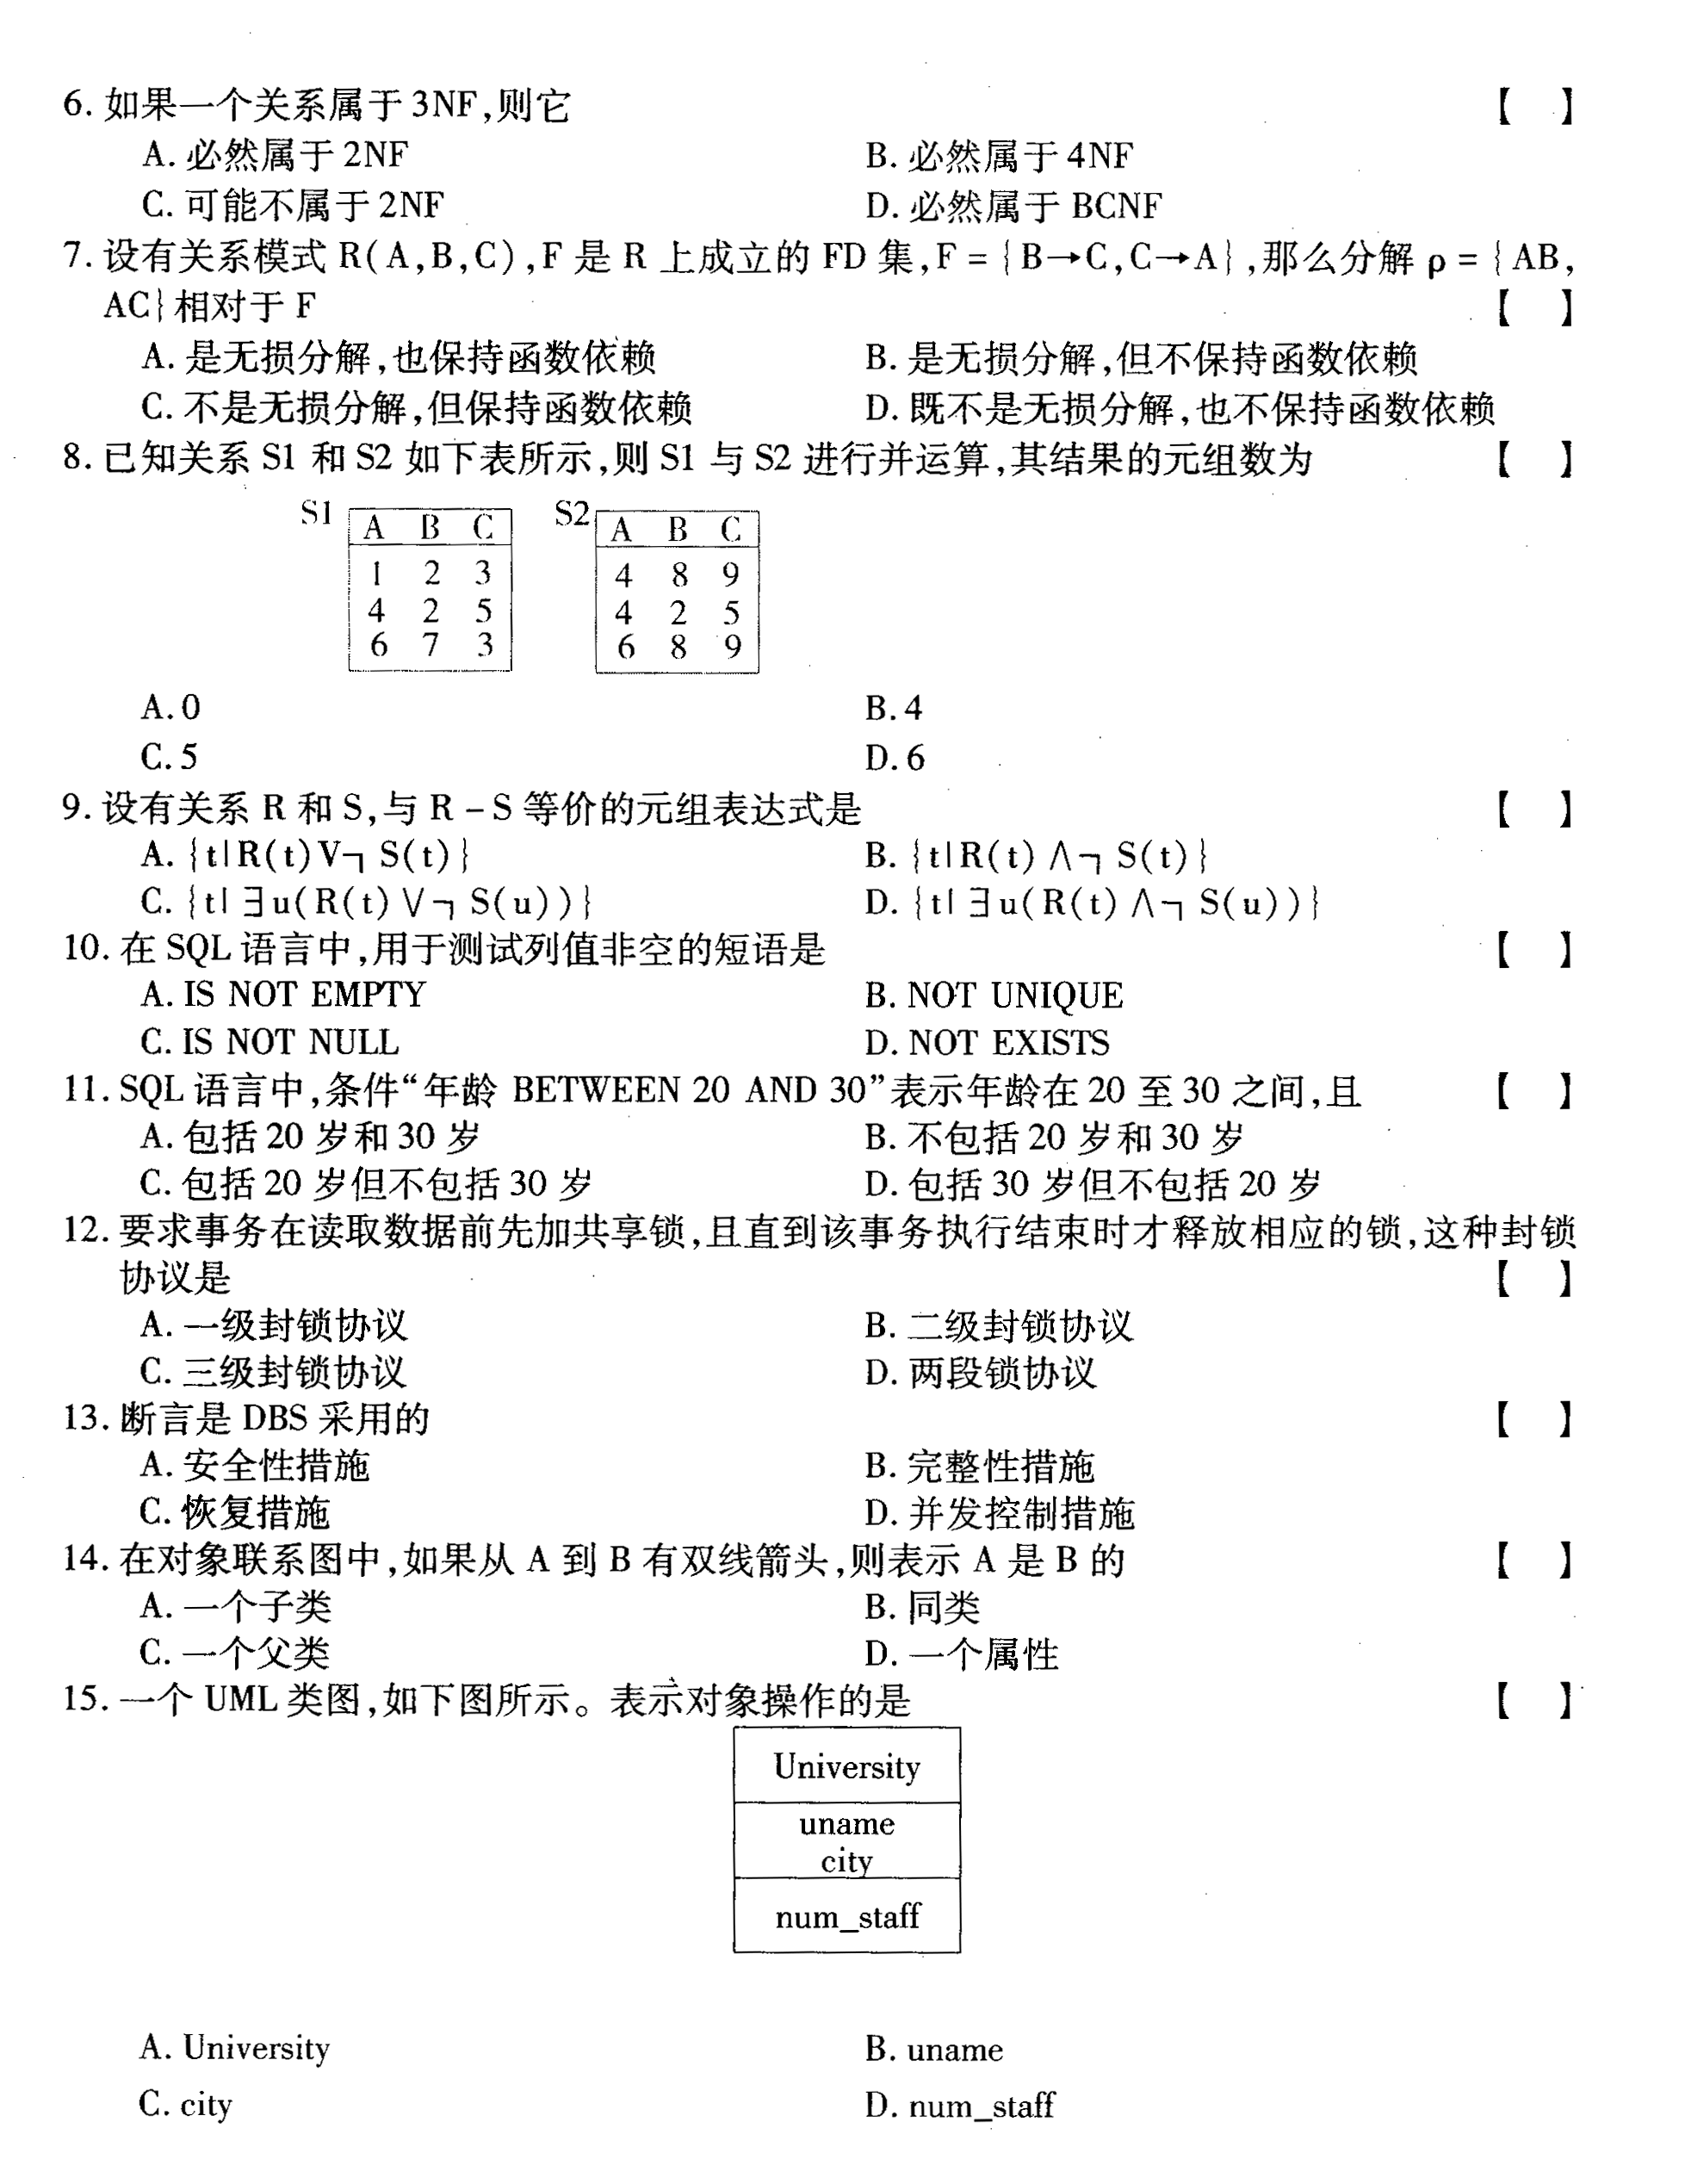
A.0
B.4
C.5
D.6
9.设有关系R和S，与R—S等价的元组表达式是()
A.{t|R(t)V┐S(t)}
B.{t|R(t)∧┐S(t)}
C.{t| HYPERLINK "http://zk.ikaoti.cn/zikao.htm" EMBED Equation.3 \* MERGEFORMAT $∃$u(R(t)∨┐S(u))}
D.{t| HYPERLINK "http://zk.ikaoti.cn/zikao.htm" EMBED Equation.3 \* MERGEFORMAT $∃$u(R(t)∧┐S(u))}
10.在SQL语言中，用于测试列值非空的短语是()
A.ISNOTEMPTY
B.NOTUNIQUE
C.ISNOTNULL
D.NOTEXISTS
11.SQL语言中，条件“年龄BETWEEN20AND30”表示年龄在20至30之间，且()
A.包括20岁和30岁
B.不包括20岁和30岁
C.包括20岁但不包括30岁
D.包括30岁但不包括20岁
12.要求事务在读取数据前先加共享锁，且直到该事务执行结束时才释放相应的锁，这种封锁协议是()
A.一级封锁协议
B.二级封锁协议
C.三级封锁协议
D.两段锁协议
13.断言是DBS采用的()
A.安全性措施
B.完整性措施
C.恢复措施
D.并发控制措施
14.在对象联系图中，如果从A到B有双线箭头，则表示A是B的()
A.一个子类[本科目答案页面导航：http://zk.ikaoti.cn/zikao.htm]
B.同类
C.一个父类
D.一个属性
15.一个UML类图，如下图所示。表示对象操作的是()
A.University
B.uname
C.city
D.num_staff
二、填空题(本大题共10小题，每小题1分，共10分)[[微信公众号：ikaoti]
请在每小题的空格上填上正确答案。错填、不填均无分。
16.DB能为各种用户共享，具有较小冗余度、数据间联系紧密、较高的数据________等特点。
17.DB分成物理数据库和________数据库两类，后者由DD系统管理。
18.不必存储属性值，而是从其他属性值推导出值的属性称为________属性。
19.若F是最小函数依赖集，则其中每一个函数依赖的右部都是________。
20.关系代数的五个基本操作是：并、差、________、投影和选择。
21.SQL语言中创建基本表的命令是________。
22.事务故障和系统故障的恢复由系统自动进行，而介质故障的恢复需要________配合执行。
23.保护数据库，防止不合法的使用，以免数据的泄密、更改或破坏，属于数据库的________控制。
24.ODBC的卓越贡献是使应用程序具有良好的互用性和可移植性，并且具备同时访问多种________的能力。
25.在类图中，重复度类似于ER模型中________的概念。
三、简答题(本大题共10小题，每小题3分，共30分)
26.简述层次、网状和关系模型中数据联系的实现方法。
27.为什么关系中的元组没有先后顺序？
28．什么是完全函数依赖？
29．简述SQL数据库的体系结构中表的三种类型。
30．简述关系模型的三个组成要素。
31．简述采用检查点方法的恢复算法的主要内容。
32．事务的存取模式有几种，分别是什么？
33．什么是ODBC数据源？
34．简述引用类型的概念。
35．简述事务的调度、串行调度和并发调度的含义。
四、设计题（本大题共5小题，每小题4分，共20分）
36．设有选课关系SC（学号，课号，成绩），试用SQL语句定义一个有关学生学号及其平均成绩的视图SV。
37．设有两个关系：学生关系S（学号，姓名，年龄，性别）和选课关系SC（学号，课号，成绩），试用关系代数表达式检索没有选修B5课程的学生姓名。
38.设有选课关系SC(学号，课号，成绩)，试用SQL语句检索选修B2或B5课程的学生学号。
39.设有学生关系S(学号，姓名，性别，奖学金)，选课关系SC(学号，课号，成绩)，用SQL语句完成如下操作：对成绩得过满分(100)的学生，如果没有得过奖学金(NULL值)，将其奖学金设为1000元。
40.设有学生关系S(学号，姓名，性别，年龄)，课程关系C(课号，课名)，选课关系SC(学号，课号，成绩)，试用SQL语句检索选修课程名为BC的学生姓名和成绩。
五、综合题(本大题共2小题，每小题5分，共10分)
41.设有一个记录高校教师参加社会学术团体情况的关系模式：
R(教师号，姓名，职称，团体名称，团体简介，团体负责人，参加日期，担当职务)如果规定：每名教师可同时参加多种学术团体，在每种团体中只担当一种职务；每种学术团体由多人组成，只有一位负责人。
(1)根据上述规定，写出模式R的基本FD和关键码。
(2)R最高属于第几范式。
(3)将R规范到3NF。
42.某科技管理部门欲开发一个科研项目申报与评审系统，涉及的部分信息如下：
(1)项目：项目编号，项目名称，申请者，期限，金额，项目描述。
(2)项目类别：类别编号，类别名称。[[微信公众号：ikaoti]
(3)专家：专家编号，姓名，职称，单位。
其中：根据项目类别，每个申报项目需由对应领域的多位专家进行评审；每位专家只参与一类项目的评审，评审时要记录评审日期和评审意见。
(1)建立一个反映上述局部应用的ER模型，要求标注联系类型(可省略实体属性)。
(2)将ER模型转换为关系模型，要求标注每个关系模型的主键和外键(如果存在)。

